PRESSMEDDELANDE
2017-03-13
Nominera årets Almedalsstipendiat 2017
Greatness delar för fjärde året ut Almedalsstipendiet för att hjälpa underrepresenterade verksamheter att göra sin röst hörd och skapa nätverk under Almedalsveckan, Sveriges största samhällspolitiska arena.
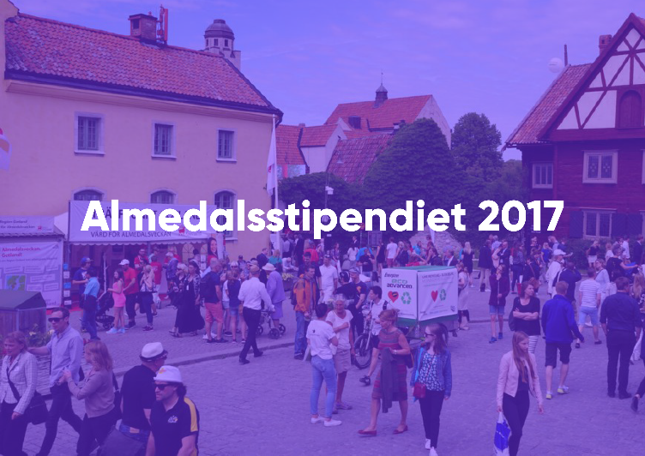
– Almedalsveckan ger fantastiska möjligheter att nå fram till beslutsfattare och opinionsbildare. Genom att hjälpa de som vanligtvis inte har möjlighet att åka dit vill vi bidra till att fler viktiga initiativ och röster ska kunna etableras i samhällsdiskussionen, säger Magnus Sjöbäck, vd på Greatness.
I år bjuder Greatness in allmänheten att nominera den verksamhet som borde finnas representerad under Almedalsveckan. Stipendiaten väljs av Greatness och tilldelas de som gör ett viktigt arbete för att främja demokrati och mångfald i samhället. I stipendiet ingår rådgivning inför och under Almedalsveckan, tillgång till Greatness trädgård för en egen aktivitet samt resa och boende.
Greatness har sedan 2006 haft en tongivande roll under Almedalsveckan i Visby med uppdragsgivare från samhällets och näringslivets alla delar. 2017 blir det fjärde året som Almedalsstipendiet delas ut.

Tidigare stipendiater
2016 års stipendiat – Refugees Welcome Stockholm
2015 års stipendiat – Brightful
2014 års stipendiat – Fanzingo

Nominera årets Almedalsstipendiat här:
http://www.greatness.se/almedalen/almedalsstipendiet-4/

För ytterligare information
Magnus Sjöbäck, vd, magnus.sjoback@greatness.se, 070-445 15 99

